**Архитектурная документация для интернет-магазина**

Что такое Design System?

Design System — это набор согласованных стандартов, компонентов и принципов, который позволяет создавать продукт с единым стилем и пользовательским опытом. Она включает в себя как визуальные, так и функциональные элементы, что упрощает процессы проектирования и разработки.

Компоненты:

1. Аутентификация
   1. Ввод логина
   2. Ввод пораля
   3. Нажатие на кнопку “войти”
   4. Проверка логина и пораля
   5. Вход в учетную запись пользователя
2. Оформление заказа
   1. Выбор способа оплаты
   2. Указание места доставки
   3. Произведение платежа
   4. Обработка заказа
   5. Отправка товара
   6. Получение товара
3. Объявление
   1. Выбор фотографий товара
   2. Добавление фотографий товара в объявление
   3. Название и описание товара
   4. Выбор цены товара
   5. Опубликовать объявление
4. Поиск товара
   1. Ввод наименования товара
   2. Фильтры по введенному товару
   3. Поиск товара среди всех объявлений
5. Корзина
   1. Добавление/удаление товара на отдельную страницу
   2. Переход в корзину
   3. Переход к оформлению заказа
6. Профиль
   1. Ввод имени профиля
   2. Ввод контактного телефона
   3. Ввод email
   4. Разместить объявление
   5. Смена пораля учетной записи
   6. Удаление учетной записи
7. Отправка уведомлений
   1. Выбор получения специальных предложений
   2. Уведомление по доставке
   3. Спам на почту (бесплатно, без смс и регистраций)
   4. Уведомление о покупке вашего товара

Список компонентов интернет-магазина:

1. Клиент
   1. Веб-приложение
2. API
   1. REST API для взаимодействия с клиентом.
   2. Аутентификация (OAuth 2.0).
   3. CRUD операции для товаров, пользователей и заказов.
3. База данных
   1. Данные о пользователях, товарах, заказах, историях покупок.

Схема взаимодействия

1. REST API:

2) Взаимодействие между клиентом и сервером через HTTP-запросы.

3) Формат данных: JSON.

2. Очередь RabbitMQ для обработки асинхронных задач, таких как отправка уведомлений пользователям о статусе заказа.

Выбор технологий

1. Языки программирования:

1) Frontend: JavaScript (React или Vue.js)

2) Backend: Python (Flask или Django) / Java (Spring Boot)

2. Фреймворки:

1) Frontend: React/Vue.js

2) Backend: Flask/Django или Spring Boot

3. Базы данных:

1) Реляционная: PostgreSQL или MySQL

2) NoSQL: MongoDB для хранения сессий или кэша

4. Брокер сообщений:

1) RabbitMQ для управления очередями сообщений.

Структура базы данных

ER-диаграмма

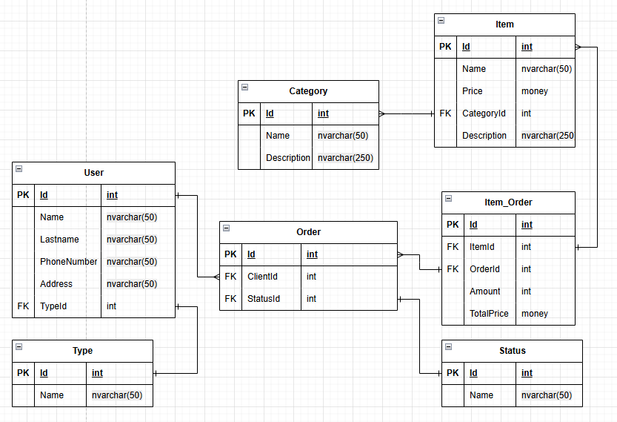

Решение о микросервисной архитектуре

В интернет-магазине можно выделить следующие микросервисы:

1. Сервис пользователей: управление пользователями, аутентификация.

2. Сервис товаров: управление категориями и товарами.

3. Сервис заказов: управление процессом заказа.

4. Сервис уведомлений: обработка всех уведомлений, отправляемых пользователю.

5. Сервис аналитики: сбор и анализ данных о продажах и поведении пользователей.

Диаграмма последовательности

[Пользователь] --> [Клиент] : отправка запроса на товар

[Клиент] --> [API] : GET /products

[API] --> [Сервис товаров] : Запрос деталей товара

[Сервис товаров] --> [API] : Ответ с данными товара

[API] --> [Клиент] : Передача данных товара

[Клиент] --> [Пользователь] : Отображение товара